Festival de
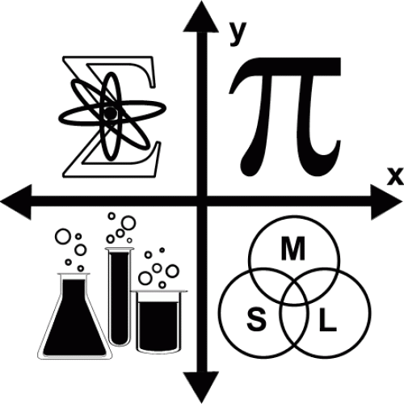
Matemáticas de
Humboldt
Una celebación comunitaria de Matemáticas
Sabado 27 de abril
12:00 to 4:00
Adorni Center
1011 Waterfront Drive Eureka

Entrada gratuita
•Rompecabezas y juegos
•Taller para hacer y llevar
•Desafios de ingenieria
•Información sobre
carreras y universidadoes
para ciencia, arte,
tecnologia

•¡Actividades practices
para todos las edades!

•Activities for all ages!

Para obtener más información comuniquese
hmathfest@gmail.com (707)845-7465
humboldtmathfestivial.weebly.com

